Положение по охране труда и технике безопасности
Муниципального бюджетного дошкольного образовательного учреждения –
детский сад «Тополек» Тукаевского муниципального района Республики Татарстан

Настоящее Положение разработано в соответствии с действующим трудовым законодательством.

- ОБЩИЕ ПОЛОЖЕНИЯ
  - Цель работы по охране труда - обеспечение безопасности жизни, сохранение здоровья и работоспособности работников предприятия в процессе трудовой деятельности.
  - Настоящее Положение устанавливает:
    - Основные направления работы по охране и безопасности труда Муниципального бюджетного дошкольного образовательного учреждения - детский сад «Тополек» Тукаевского муниципального района Республики Татарстан
    - Распределение обязанностей по обеспечению выполнения работ в области охраны труда на предприятии между работодателем и работниками.
    - Роль и место ответственного лица за охрану труда.
    - Направления обеспечения благоприятных условий труда и снижения травматизма:
- обучение и инструктаж по вопросам охраны труда работников;
- контроль и анализ состояния условий труда;
- разработка мероприятий для включения в план мероприятий по охране труда;
- организация обеспечения работников предприятия средствами коллективной и индивидуальной защиты;
- изучение и распространение передового опыта по охране труда, пропаганда вопросов охраны труда.
    - Деятельность совместной комиссии по охране труда.
    - Порядок расследования несчастных случаев на производстве.
  - Настоящее Положение вводится как обязательное для исполнения руководителем и работниками МБДОУ.

- ОСНОВНЫЕ НАПРАВЛЕНИЯ РАБОТ ПО ОХРАНЕ ТРУДА И РАСПРЕДЕЛЕНИЕ ОБЯЗАННОСТЕЙ ПО ИХ ВЫПОЛНЕНИЮ МЕЖДУ РАБОТОДАТЕЛЕМ И РАБОТНИКАМИ
В целях обеспечения безопасных условий и охраны труда на предприятии работодатель обязан:
- обеспечить безопасность работников при эксплуатации зданий, сооружений, оборудования, осуществлении технологических процессов, а также применяемых в производстве инструментов, сырья и материалов;

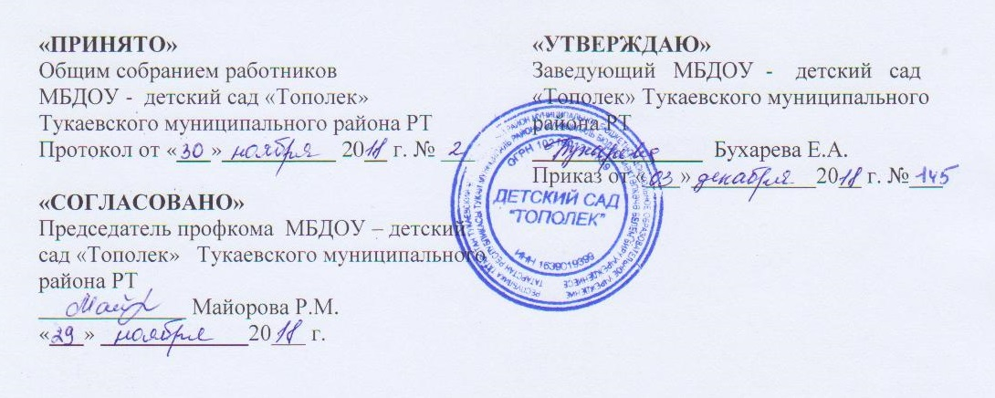
- обеспечить применение средств индивидуальной и коллективной защиты работников;
- обеспечить соответствующие требованиям охраны труда условия труда на каждом рабочем месте;
- обеспечить режим труда и отдыха работников в соответствии с законодательством Российской Федерации и законодательством субъектов Российской Федерации;
- обеспечить приобретение и выдачу за счет собственных средств специальной одежды, специальной обуви и других средств индивидуальной защиты, смывающих и обезвреживающих средств в соответствии с установленными нормами работникам, занятым на работах с вредными и (или) опасными условиями труда, а также на работах, выполняемых в особых температурных условиях или связанных с загрязнением;
- обеспечить обучение безопасным методам и приемам выполнения работ по охране труда и оказанию первой помощи при несчастных случаях на производстве, инструктаж по охране труда, стажировку на рабочем месте и проверку знаний требований охраны труда, безопасных методов и приемов выполнения работ;
- обеспечить недопущение к работе лиц, не прошедших в установленном порядке обучение и инструктаж по охране труда, стажировку и проверку знаний требований охраны труда;
- обеспечить организацию контроля за состоянием условий труда на рабочих местах, а также за правильностью применения работниками средств индивидуальной и коллективной защиты;
- обеспечить проведение специальной оценки условий труда с последующей сертификацией работ по охране труда в организации;
- организовать проведение за счет собственных средств обязательных предварительных (при поступлении на работу) и периодических (в течение трудовой деятельности) медицинских осмотров (обследований), обязательных психиатрических освидетельствований работников, внеочередных медицинских осмотров (обследований), обязательных психиатрических освидетельствований работников по их просьбам в соответствии с медицинскими рекомендациями с сохранением за ними места работы (должности) и среднего заработка на время прохождения указанных медицинских осмотров (обследований), обязательных психиатрических освидетельствований;
- обеспечить недопущение работников к исполнению ими трудовых обязанностей без прохождения обязательных медицинских осмотров (обследований), психиатрических освидетельствований, а также в случае медицинских противопоказаний;
- обеспечить информирование работников об условиях и охране труда на рабочих местах, о существующем риске повреждения здоровья и полагающихся им компенсациях и средствах индивидуальной защиты;
- обеспечить предоставление федеральным органам исполнительной власти, осуществляющим функции по выработке государственной политики и нормативноправовому регулированию в сфере труда, федеральным органам исполнительной власти, уполномоченным на проведение государственного надзора и контроля за соблюдением трудового законодательства и иных нормативных правовых актов, содержащих нормы трудового права, другим федеральным органам исполнительной власти, осуществляющим функции по контролю и надзору в установленной сфере деятельности, органам исполнительной власти субъектов Российской Федерации в области охраны труда, органам профсоюзного контроля за соблюдением трудового законодательства и иных актов, содержащих нормы трудового права, информации и документов, необходимых для осуществления ими своих полномочий;
- обеспечить принятие мер по предотвращению аварийных ситуаций, сохранению жизни и здоровья работников при возникновении таких ситуаций, в том числе по оказанию пострадавшим первой помощи;
- обеспечить расследование и учет несчастных случаев на производстве и профессиональных заболеваний в порядке, установленном трудовым законодательством;
- обеспечить санитарно-бытовое и лечебно-профилактическое обслуживание работников в соответствии с требованиями охраны труда, а также доставку работников, заболевших на рабочем месте, в медицинскую организацию в случае необходимости оказания им неотложной медицинской помощи;
- обеспечить беспрепятственный допуск должностных лиц органов государственного управления охраной труда, органов государственного надзора и контроля за соблюдением трудового законодательства и иных нормативных правовых актов, содержащих нормы трудового права, органов Фонда социального страхования Российской Федерации, а также представителей органов общественного контроля в целях проведения проверок условий и

охраны труда в организации и расследования несчастных случаев на производстве и профессиональных заболеваний;
- обеспечить выполнение предписаний должностных лиц федеральных органов исполнительной власти, уполномоченных на проведение государственного надзора и контроля, и рассмотрение представлений органов общественного контроля в установленные Трудовым кодексом Российской Федерации, иными федеральными законами сроки;
- обеспечить обязательное социальное страхование работников от несчастных случаев на производстве и профессиональных заболеваний;
- обеспечить ознакомление работников с требованиями охраны труда;
- обеспечить разработку и утверждение правил и инструкций по охране труда для работников с учетом мнения выборного органа первичной профсоюзной организации или иного уполномоченного работниками органа в порядке, установленном ст. 372 Трудового кодекса Российской Федерации для принятия локальных нормативных актов;
- обеспечить наличие комплекта нормативных правовых актов, содержащих требования охраны труда в соответствии со спецификой своей деятельности.
Работник обязан:
- соблюдать требования охраны труда, установленные законами и иными нормативными правовыми актами, а также правилами и инструкциями по охране труда;
- правильно применять средства индивидуальной и коллективной защиты;
- проходить обучение безопасным методам и приемам выполнения работ, оказанию первой помощи при несчастных случаях на производстве, инструктаж по охране труда, стажировку на рабочем месте, проверку знаний требований охраны труда;
- немедленно извещать своего непосредственного или вышестоящего руководителя о любой ситуации, угрожающей жизни и здоровью людей, о каждом несчастном случае, происшедшем на производстве, или об ухудшении состояния своего здоровья, в том числе о проявлении признаков острого профессионального заболевания (отравления);
- проходить обязательные предварительные (при поступлении на работу) и периодические (в течение трудовой деятельности) медицинские осмотры (обследования), а также проходить внеочередные медицинские осмотры (обследования) по направлению работодателя в случаях, предусмотренных Трудовым кодексом Российской Федерации и иными федеральными законами.
- ОТВЕТСТВЕННОЕ ЛИЦО ПО ОХРАНЕ ТРУДА
Для осуществления организационных, координирующих, методических и контрольных функций на ответственное лицо по охране труда возлагаются следующие должностные обязанности:
- осуществление контроля за соблюдением всеми работниками предприятия действующего законодательства, правил, норм и инструкций по охране и безопасности труда;
- контроль за выдачей и использованием спецодежды и СИЗ;
- проведение инструктажей на рабочем месте и вводного инструктажа;
- обучение персонала безопасным методам работы;
- анализ и устранение недостатков в обеспечении безопасных условий труда;
- контроль за прохождением работниками периодических медицинских осмотров;
- периодическая проверка знаний по охране труда у работников;
- разработка и составление документации по охране труда.
Ответственным лицом по охране труда в вопросах охраны труда является
руководитель ДОУ.

- КОМИТЕТ (КОМИССИЯ) ПО ОХРАНЕ ТРУДА
Комитет по охране труда создается приказом руководителя для организации совместных действий администрации предприятия и работников по обеспечению требований охраны труда, предупреждению производственного травматизма и профессиональных заболеваний, а также организации проведения проверок условий и охраны труда на рабочих местах и информированию работников о результатах указанных проверок, сбора предложений к разделу коллективного договора (соглашения) об охране труда.
Комитет создается на паритетной основе из 3-х человек.
В состав комитета входят:
- руководитель предприятия (ответственное лицо по охране труда)
- представитель выборного профсоюзного органа.
- представитель работников ДОУ
- ОБУЧЕНИЕ И ИНСТРУКТАЖ ПО ВОПРОСАМ ОХРАНЫ ТРУДА
Все работники (руководители в том числе) предприятия при поступлении на работу проходят обучение и проверку знаний по охране труда.
Дополнительно к обучению все работники проходят вводный инструктаж, а также инструктаж на рабочем месте с показом приемов безопасной работы.
Помимо прохождения инструктажей и обучения, специалисты и рабочие изучают инструкции по технике безопасности и охране труда для отдельных профессий и видов работ.
Инструкции разрабатываются ответственным лицом по охране труда, утверждаются у руководителя предприятия и периодически подвергаются пересмотру.
6. КОНТРОЛЬ И АНАЛИЗ СОСТОЯНИЯ УСЛОВИЙ ТРУДА
Контроль и анализ состояния условий труда систематически осуществляется на рабочих местах в следующем порядке:
- при ежедневном обходе рабочих мест своего подразделения (ответственные на рабочих местах, выборочно ответственное лицо по охране труда);
- при обходе рабочих мест раз в квартал руководителем предприятия.
О всех нарушениях и замечаниях ответственное лицо сообщает руководителю предприятия для принятия мер к устранению нарушений и привлечения к ответственности виновных.
- РАЗРАБОТКА МЕРОПРИЯТИЙ ПО ОХРАНЕ И УЛУЧШЕНИЮ
УСЛОВИЙ ТРУДА
Мероприятия по охране труда разрабатываются ответственным лицом по охране труда на основе:
- Материалов анализа состояния условий труда на рабочих местах.
- Финансового плана предприятия.
- Данных по проверкам надзорных органов.
- Предложений комитета по охране труда предприятия.
Разработка мероприятий осуществляется под организационным и методическим руководством ответственного лица по охране труда.
Контроль за осуществлением мероприятий по охране труда осуществляет руководитель МБДОУ.
- ОРГАНИЗАЦИЯ РАССЛЕДОВАНИЯ НЕСЧАСТНЫХ СЛУЧАЕВ НА ПРОИЗВОДСТВЕ
Порядок и ход расследования определяются действующим законодательством.

